[图像克隆引发学术诚信担忧，中南大学湘雅二医院药学部向大雄团队涉图像重复质疑](https://mp.weixin.qq.com/s?__biz=Mzk3NTEwMTE3OA==&mid=2247486208&idx=1&sn=a0e97e75f829a54d7e5f73a5213e0b9e)

[学术荟萃](javascript:void(0);)2025-04-23 18:00:00山东

**Part.1**



**论文简介**

**标题：Preparation, characterization, and evaluation of antitumor effect of Brucea javanica oil cationic nanoemulsions**

**日期：**2016年6月2日

**单位与作者：**中南大学湘雅二医院药学部 Ting-ting Liu 、Da-Xiong Xiang(通讯作者 音译 向大雄)

**期刊：*International Journal of Nanomedicine***

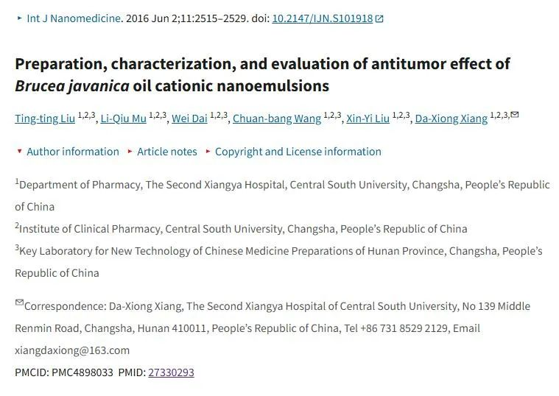

**Part.2**



**图像重复问题**

**#1 图15：D 和 E 几乎是相同的图像。其中一些图像中还存在一些意外的克隆区域。**

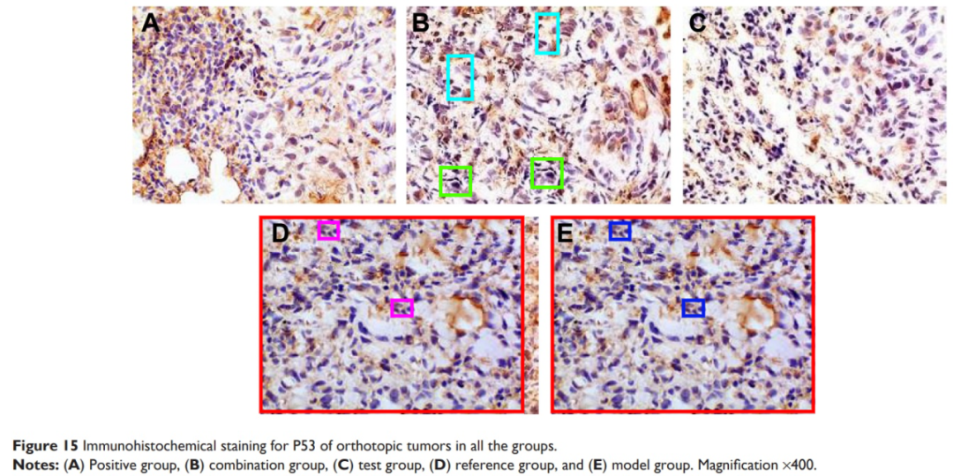

**参考信息：**

https://pmc.ncbi.nlm.nih.gov/articles/PMC4898033/

https://pubpeer.com/publications/92F683DF2F5C9E0ED6884E69263D51